МБУДО «ДХШ № 4» г.о. Саранск
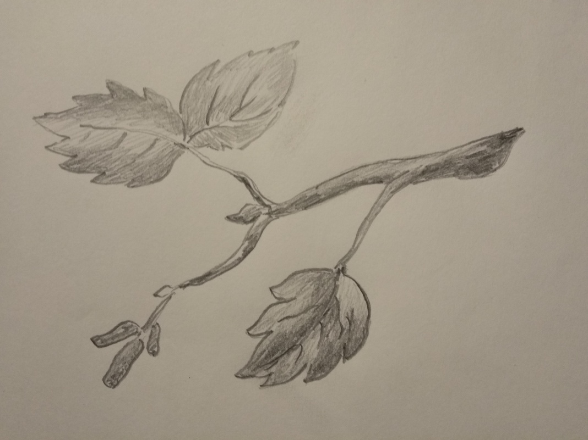

План – конспект
дистанционного урока
по предмету рисунок.

Тема: «Зарисовки осенних листьев»

Разработан преподавателем отделения
резьба по дереву МБУДО «ДХШ № 4»
Рябовым Александром Владимировичем.

Саранск 27.10. 2025 год.
Вид занятий: Рисунок. 2-й класс. Отделение резьба по дереву. Выполнение рисунка – по теме: «Зарисовки осенних листьев». Преподаватель Рябов А.В.

Тема урока: «Зарисовки осенних листьев».

Количество часов: 3 часа.

Продолжительность урока: 1,5 часа.

Цели и задачи занятия: Ознакомить учащихся с особенностями выполнения
рисунка. Закрепить знания рисования,
научить выполнять работу до конца.

Оснащения урока: Рабочий стол, рисунки и эскизы работ;
карандаши, бумага А4, стёрка.

Порядок проведения занятия
I. Организационная часть:
1. Организация рабочего места, подготовка материала для работы.
2. Цели и задачи урока. Выполнение рисунка – по теме: «Зарисовки осенних листьев».

II. Практическая работа по выполнению зарисовки веток деревьев.

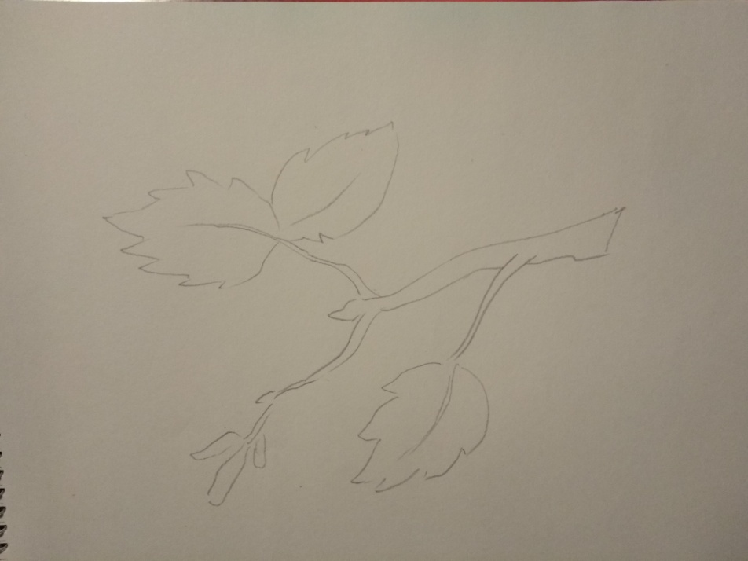
1-й этап. Выполнение рисунка - формы листьев на листе бумаги простым карандашом.

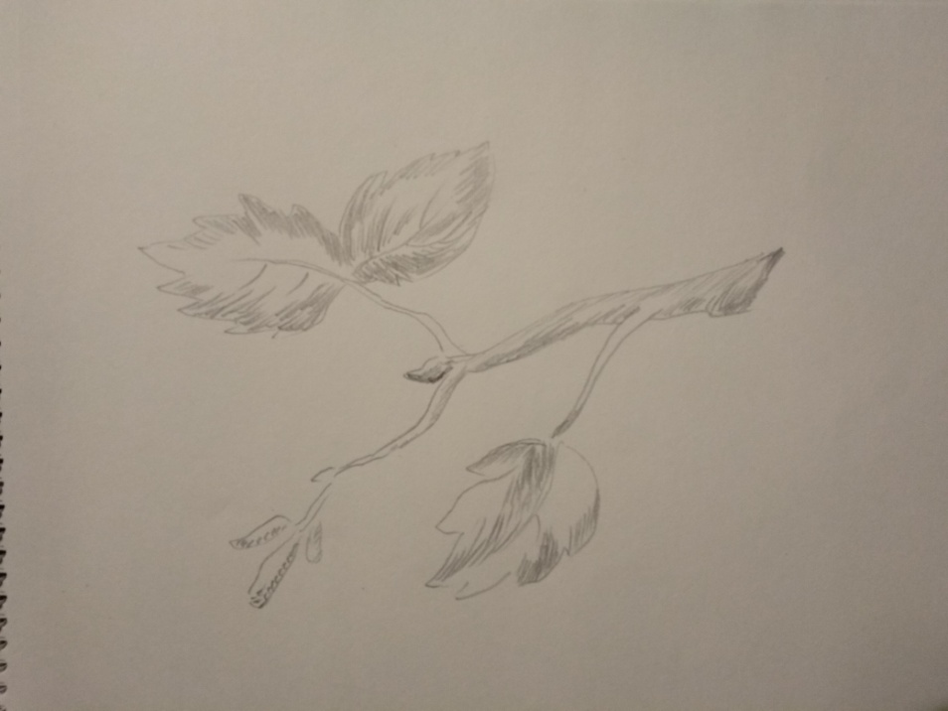

2-й этап. Выполнение рисунка листьев со всеми деталями - штриховать, выделять ветки и листья.

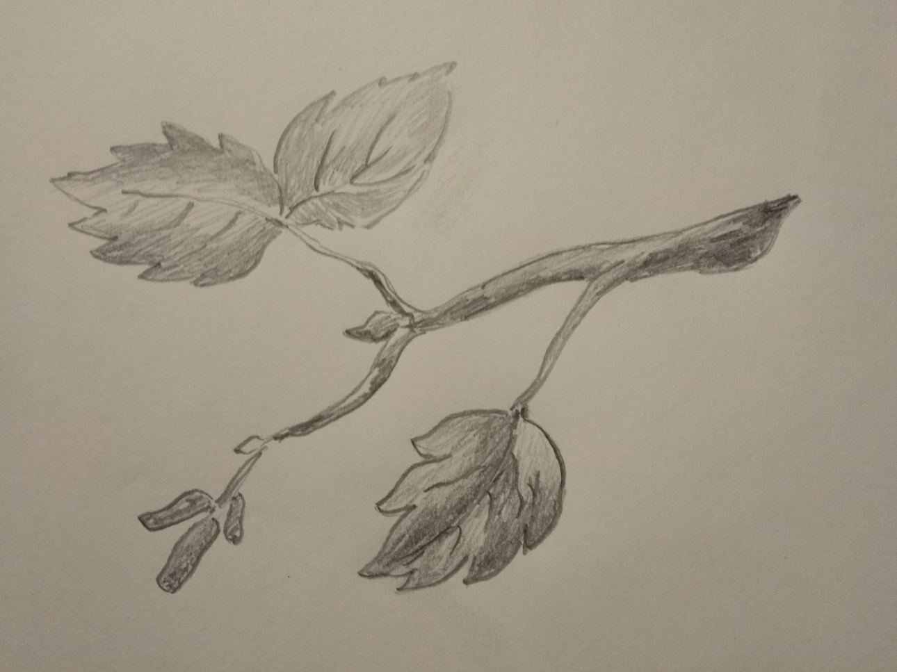

3-й этап. Завершение рисунка в тоне, использование дополнительных приёмов для выявления конкретной формы листьев.

III. Подведение итогов занятия.
1. Оценка выполненных работ каждого ученика. Оценка знаний, умений и приобретённых навыков.
3. Выделяются работы, отвечающие поставленным задачам, делается анализ выполненных работ.

